Министерство образования и науки РФ

Федеральное автономное бюджетное образовательное учреждение высшего образования

«Омский государственный технический университет»

|  |  |
| --- | --- |
| Факультет (институт) | *Информационных технологий и компьютерных систем* |
|  |  |
| Кафедра | *Прикладная математика и фундаментальная информатика* |
|  |  |

**Лабораторная работа 3**

|  |  |
| --- | --- |
| по дисциплине | ***Алгоритмизация и программирование*** |
|  |  |
| на тему | Разработка программы с циклом for |

Пояснительная записка

|  |  |  |  |  |  |  |  |  |  |  |
| --- | --- | --- | --- | --- | --- | --- | --- | --- | --- | --- |
|  |  |  | **Студента** | | Мельникова Максима Кирилловича | | | | | |
|  |  |  |  | | фамилия, имя, отчество полностью | | | | | |
|  |  |  | Курс | *1* |  | Группа | | ФИТ-**231** | | |
|  |  |  |  |  |  | |  |  | |  |
|  | | | **Направление (специальность)** | | | | | ***02.03.02*** | | |
|  | | | *Фундаментальная информатика и информационные технологии* | | | | | | | |
|  |  |  | код, наименование | | | | | | | |
|  |  |  | Руководитель | | ***ст. преподаватель*** | | | | | |
|  |  |  | ученая степень, звание | | | | | |
|  |  |  | ***Федотова И.В.*** | | | | | | | |
|  |  |  | фамилия, инициалы | | | | | | | |
|  |  |  | Выполнил | | 22.10.2023 | | | | | |
|  |  |  | дата, подпись студента | | | | | |
|  |  |  |  | | | | | | | |
|  |  |  |  | | | | | |  | |

|  |  |  |  |  |  |
| --- | --- | --- | --- | --- | --- |
|  |  |  |  |  |  |

Омск 2023

Содержание

1. ЗАДАНИЕ 3

2. ОБЩАЯ СХЕМА АЛГОРИТМА 4

3. ТЕКСТ ПРОГРАММЫ НА C# 6

4. ПРИМЕР РАБОТЫ 7

5. СПИСОК ИСПОЛЬЗОВАННОЙ ЛИТЕРАТУРЫ 8

1. **ЗАДАНИЕ**

**1**

Для заданных с клавиатуры значений переменных x и n вычислить: Z = LN(1+x) = x - x2/2+x3/3-...+(-1)n-1 xn/n + ... (|x|<1).

Общая схема алгоритма представлена на рисунке 1.

**2**

Вычислить значения двух функций в n равномерно распределенных в диапазоне а≤x≤b точках. Результаты оформить в виде таблицы. При a = -1, b = 5, b n = 15 для функций F1(x) = 4e-|x|-1 и F2(x) = cos x.

**2. ОБЩАЯ СХЕМА АЛГОРИТМА**

Лабораторная работа работа включает следующую задачу:

* работу с циклом for.

Общая схема алгоритма представлена на рисунке 1

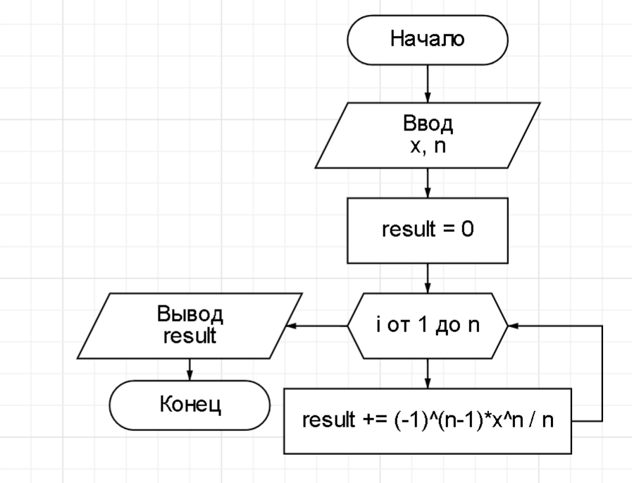

Рисунок 1 – Общая схема алгоритма 1

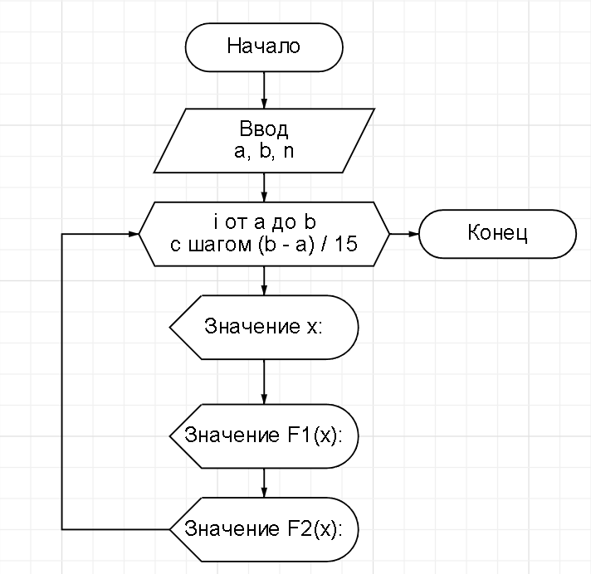

Рисунок 1 – Общая схема алгоритма 2

**3. ТЕКСТ ПРОГРАММЫ НА C#**

**1**

using System;

class HelloWorld {

static void Main() {

int n;

double x, result = 0;

Console.WriteLine("Введите x: ");

x = Convert.ToInt32(Console.ReadLine());

Console.WriteLine("Введите n: ");

n = Convert.ToInt32(Console.ReadLine());

for (int i = 1; i <= n; i++)

{

result += (Math.Pow(-1, i - 1) * Math.Pow(x, i)) / i;

}

Console.Write("Результат: ");

Console.WriteLine(result);

}

}

**2**

using System;

class HelloWorld {

static void Main() {

float a = -1, b = 5, n = 15;

for (float i = a; i <= 5.000001f; i += (b - a) / 15)

{

Console.Write("Значение x: ");

Console.WriteLine(i);

Console.Write("Значение F1(x): ");

Console.WriteLine(Math.Pow(Math.Abs(i + 10), 5));

Console.Write("Значение F2(x): ");

Console.WriteLine(Math.Cos(i));

}

}

}

**4. ПРИМЕР РАБОТЫ**

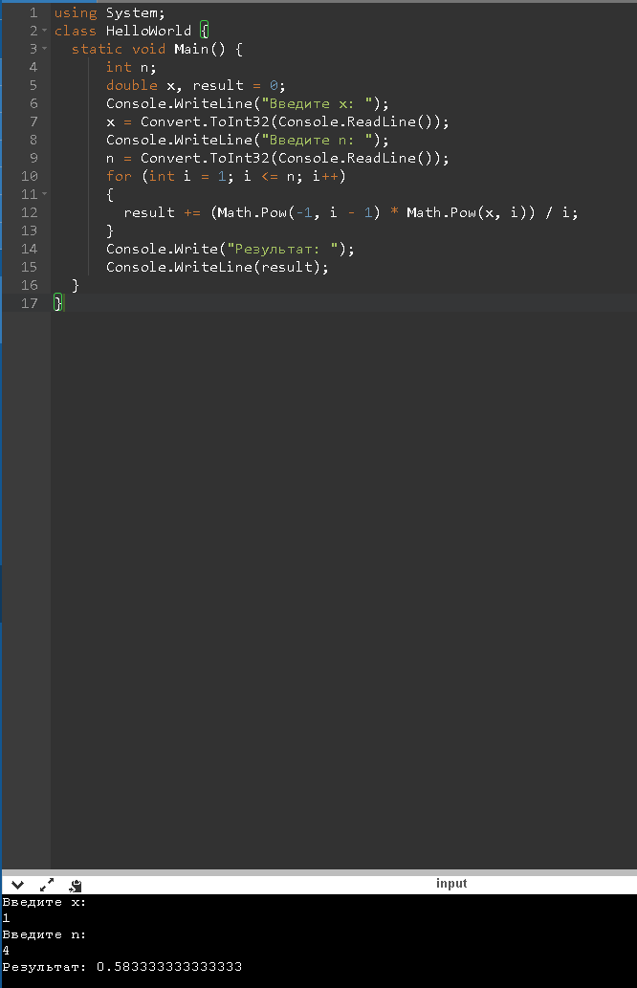

Рисунок 2 – Пример работы первой задачи

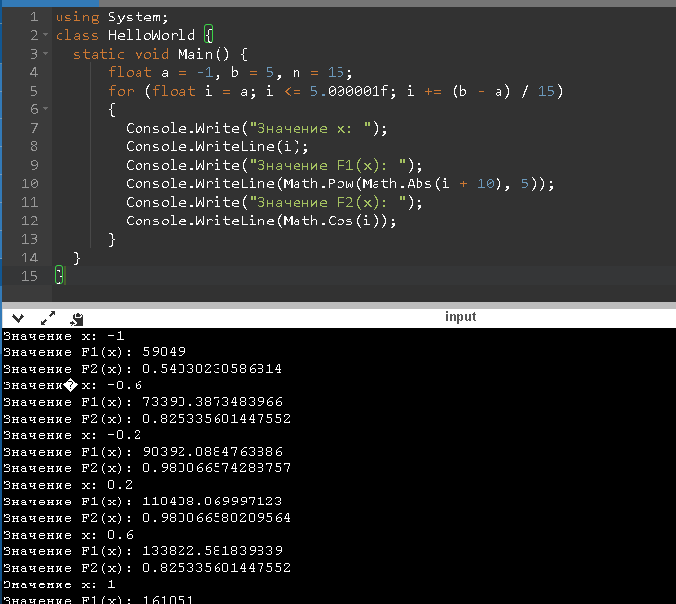

Рисунок 2 – Пример работы второй задачи

**5. СПИСОК ИСПОЛЬЗОВАННОЙ ЛИТЕРАТУРЫ**

1) Шафеева, О.П. Программирование на языке СИ. Методические указания к лабораторным работам – Омск: издательство ОмГТУ, 2008.